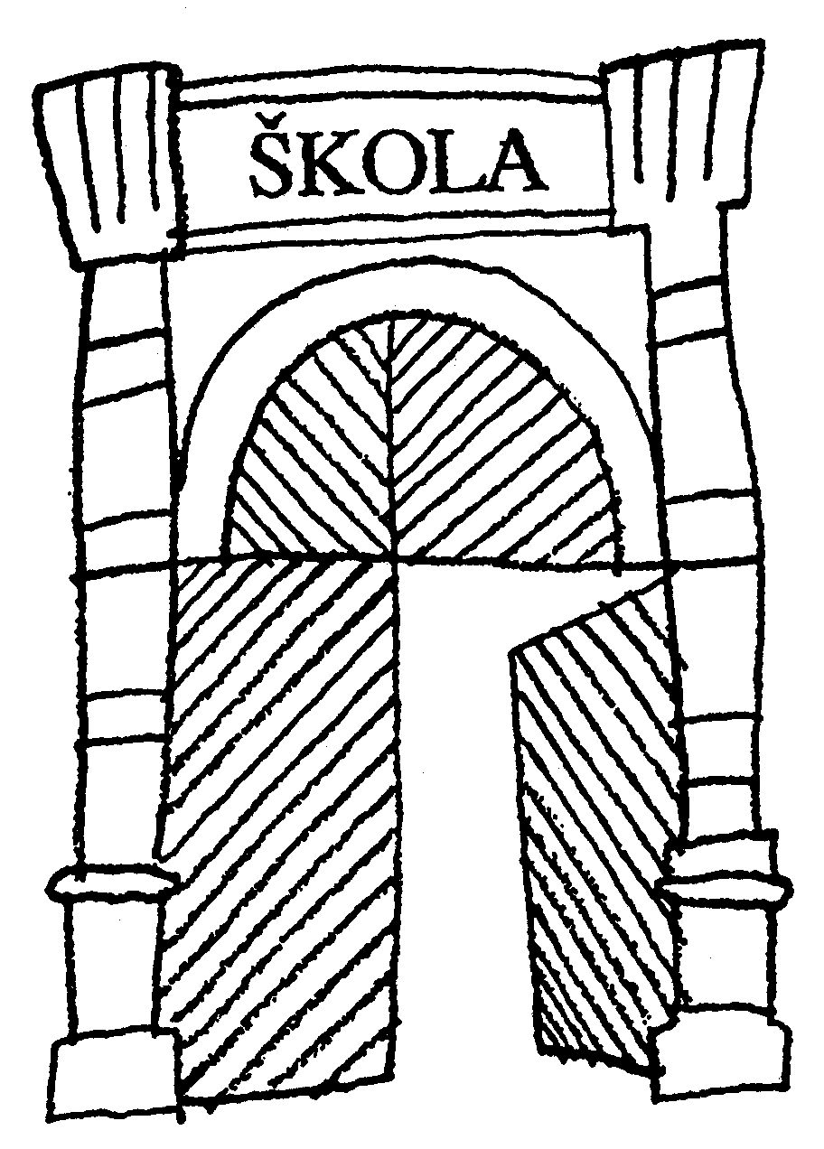
Základní škola Brána jazyků

s rozšířenou výukou matematiky
Uhelný trh 4, 110 00 Praha 1 - Staré Město , IČO 60436123
Tel: 224 211 872
e-mail: info@branajazyku.cz, http://www.branajazyku.cz

Přihláška k výběrovému řízení do 3. třídy
s rozšířenou výukou matematiky

Příjmení žáka__________________________________ Jméno_______________________
Datum narození_______________Rodné číslo_________________Občanství____________
Místo narození_______________________________________________________________
Škola, již žák navštěvuje_______________________________________________________
Bydliště____________________________________________________________________
Jméno otce_____________________________________telefon/mobil__________________
Bydliště____________________________________________________________________
email______________________________________________________________________
Jméno matky____________________________________telefon/mobil__________________
Bydliště____________________________________________________________________
email______________________________________________________________________

Od 3. třídy se povinně vyučuje angličtina.

V Praze dne:………………………..
Podpisy rodičů*…………………………………………………….....…………………………………

* V případě, že bude podepsán jen jeden z rodičů, předpokládá škola v dobré víře, že se jedná o společné rozhodnutí obou rodičů.

Vyplní kmenová škola

Hodnocení třídního učitele:
převažuje logické uvažování: ano - ne
schopnost soustředění: krátkodobě - převážnou část hodiny
pracovní tempo: rychlé - průměrné - pomalé
chování – přestupky: v běžné normě - časté - závažné
stručné vyjádření povahových vlastností dítěte:

V Praze dne:…………………….. podpis třídního učitele:……………………….

K přihlášce přiložte poslední vysvědčení dítěte!

Přijímací řízení se koná dne 25. dubna 2023 od 9 hodin v budově

Vojtěšská 13, Praha 1.

Naskenované přihlášky přijímáme do 18. dubna 2023 pouze elektronicky na zastupkyne.vojtesska@volny.cz

Kontaktní telefon 731491418 pí. Nechanická, zást.řed. pro 1.stupeň v budově Vojtěšská.

